20.07.2019 UA1CEG/p в «рандеву» и поддержал тест: «Всероссийские соревнования по радиосвязи на КВ (CW, SSB)».
(Home made, 3 watts, Long Dipole, дождя не было и потеплело до +18)
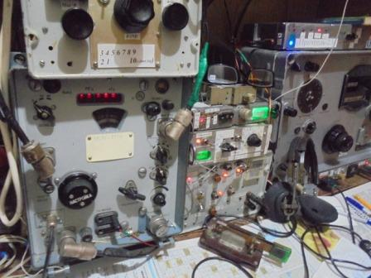

Включаю своё любимое радио.
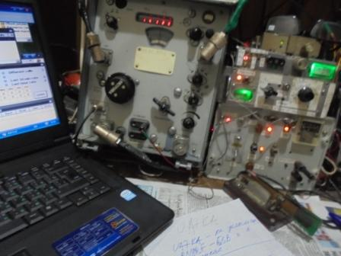
Соревнования проводятся организацией UQRQC
Россия
Почему-бы не поддержать тест, возможность есть? Ноутбук включаю, отчёт будет готов быстро… (Мои славные аппараты : великолепной надёжности, шикарные ТТХ, но… передавать и принимать только самому! Надеюсь никто не подумал, что за меня будет работать компьютер? )
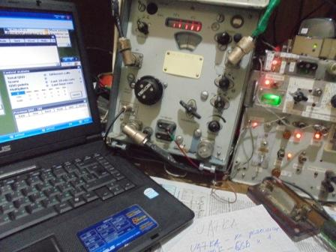

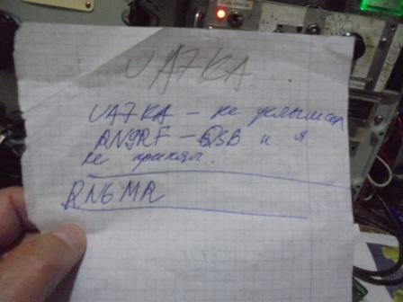
Увы… слышал только 2 станции, работающие в этом тесте. UA7KA меня не услышал, RN9RF QSB в GUHOR! Только я обрадовался, что уж одну связь проведу…Не получилось. Но, я старался!
Посмотрел, как принимают скиммеры и отправился в леса- поля.
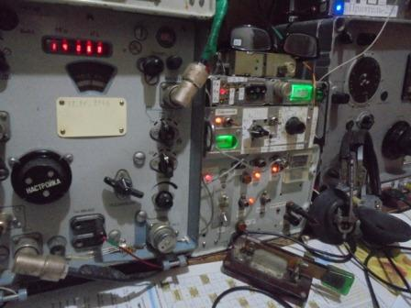

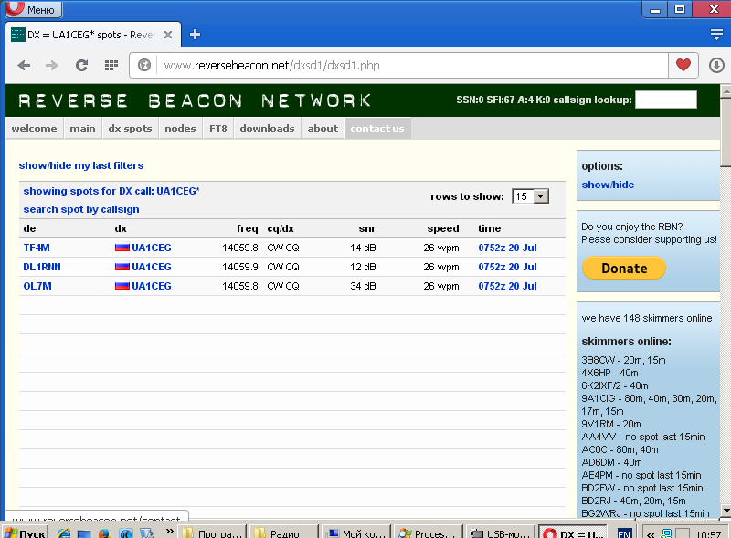

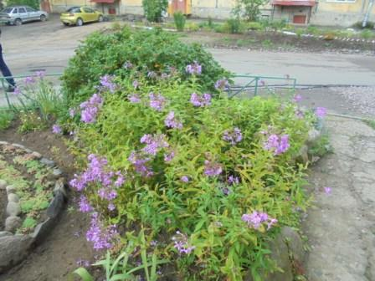

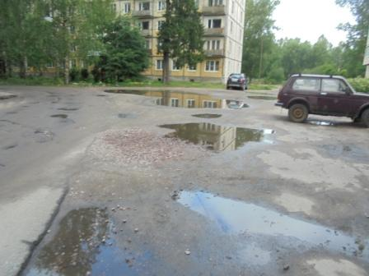

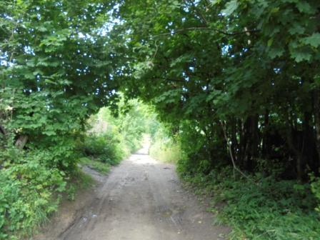
Арка, из деревьев.

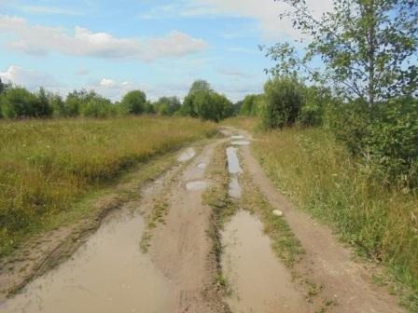

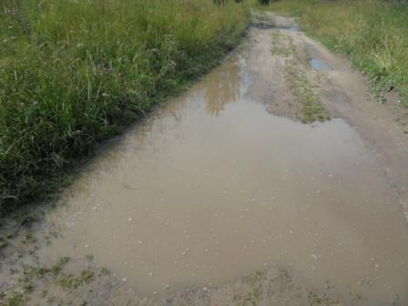

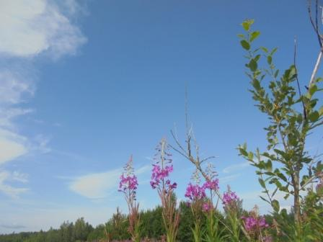

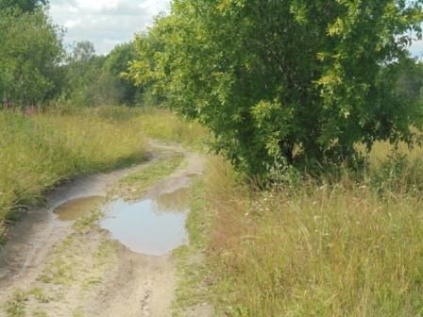

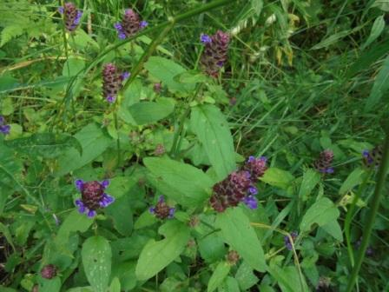

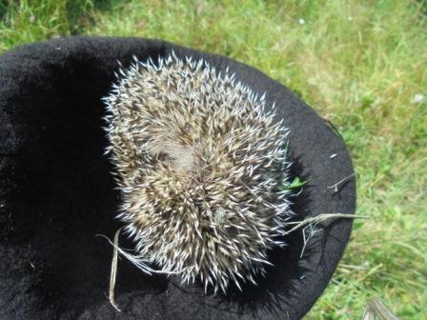

Ежик, сначала фыркает, ударяет, как может, иголками…
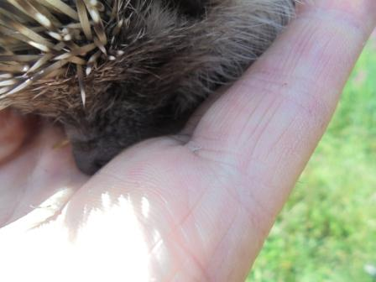
Довольно быстро осознаёт, что человек ему ничего плохого не сделает.
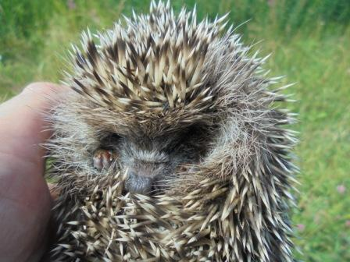

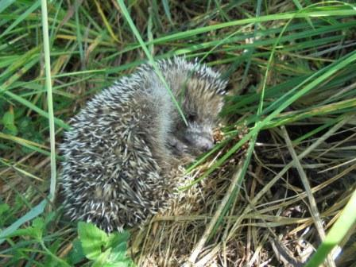
Отпустил, я и не собирался его забирать с природы, просто поздоровался!

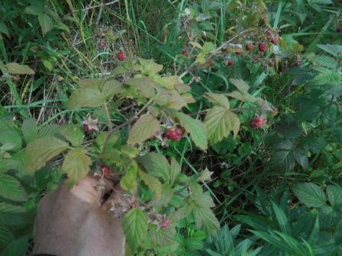

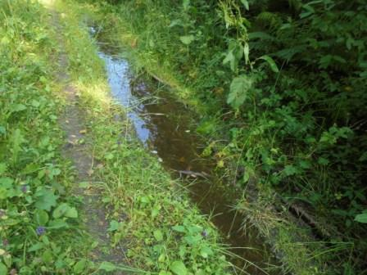

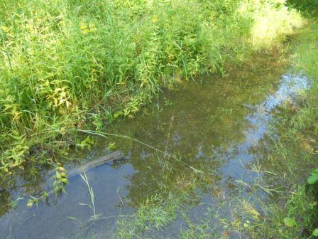

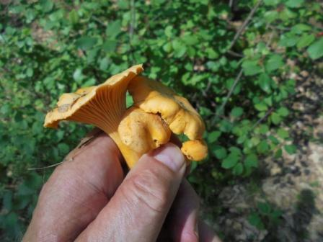
Лисички.
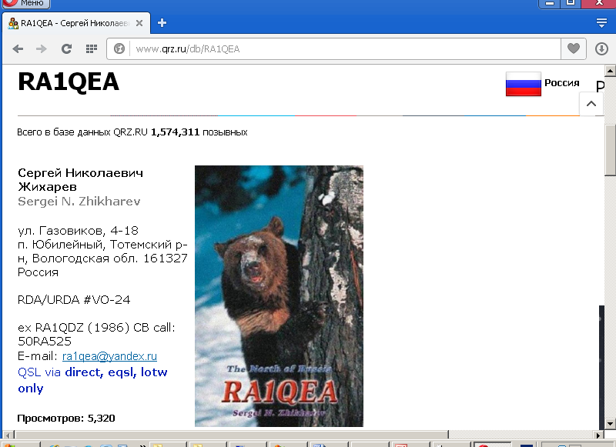
RA1QEA («прохожий») против лисичек ничего не скажет, это не строчки- сморчки!

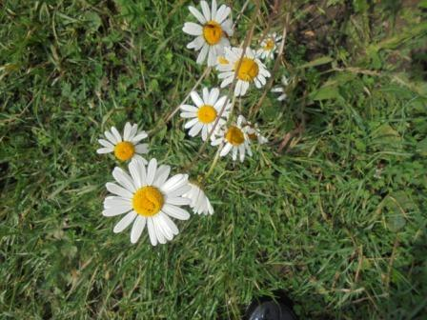

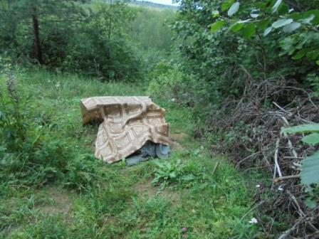

«Радио- стол».

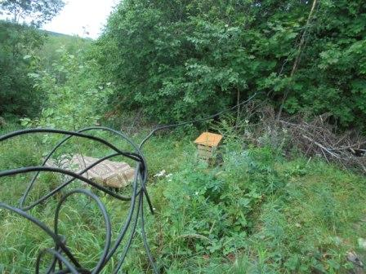
Поднимаю Long Dipole на рабочую высоту.
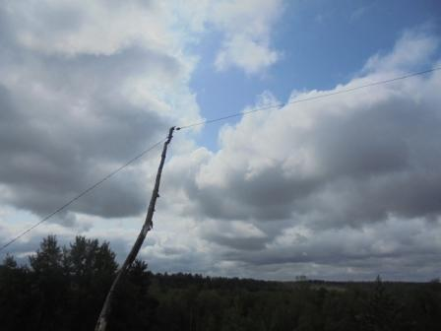

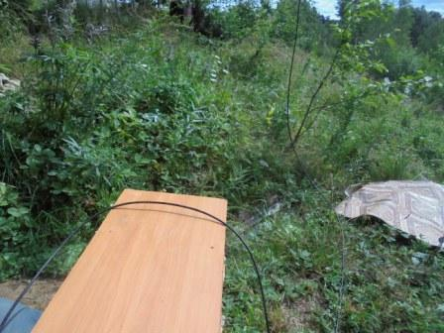

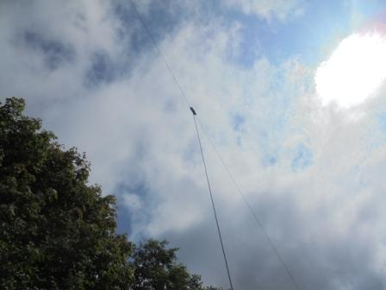

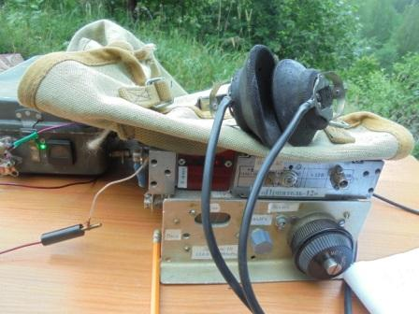

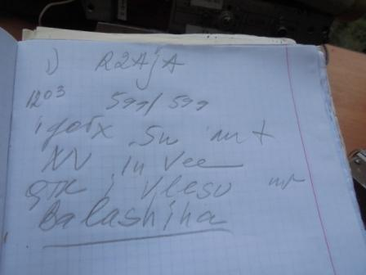
Фантастика! Вот это прохождение! Это с 3-м то районом… RA2AJA/p/QRP! Да ещё Игорь тоже в лесу, около Балашихи. Я знаю Балашиху, бывал там, и во время учёбы мы регулярно проезжали Балашиху, Купавну, Электросталь, Ногинск… Правда, давно это было.
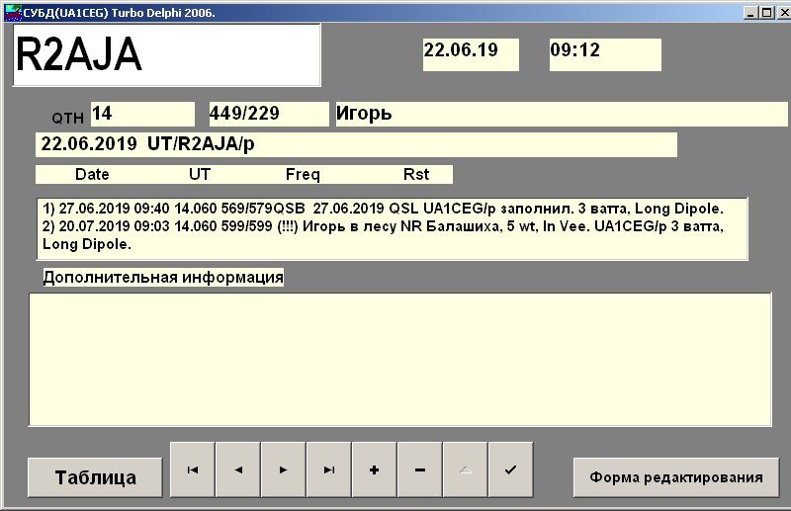

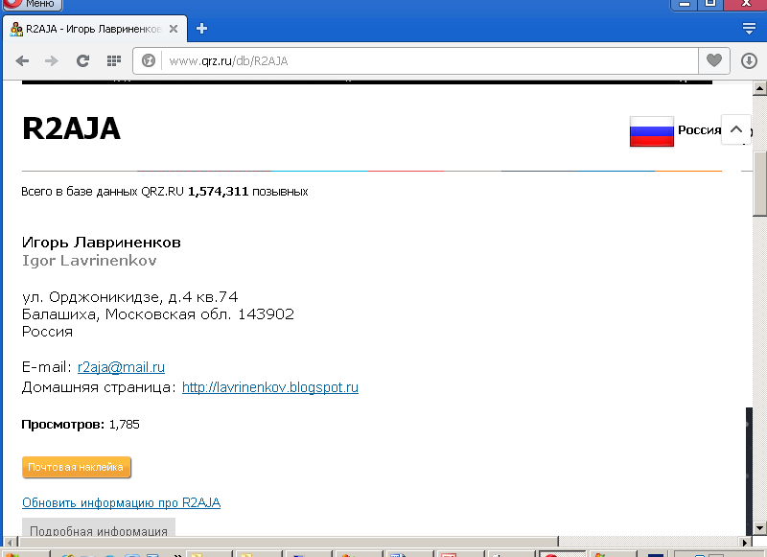

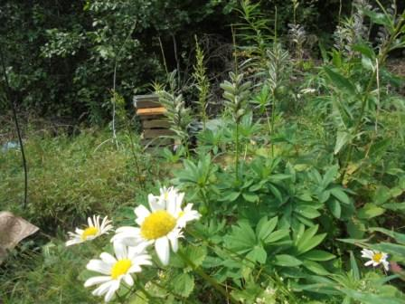
Цветы на фоне радио- позиции, или радио- позиция на фоне цветов…
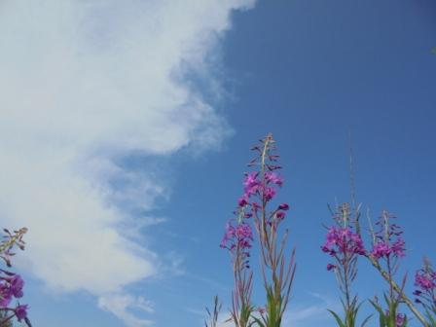

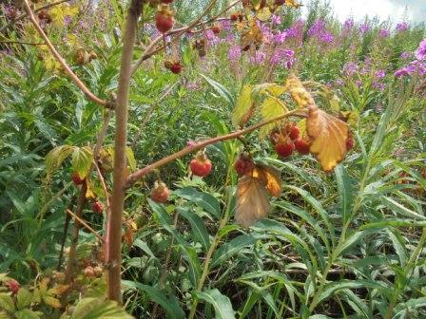

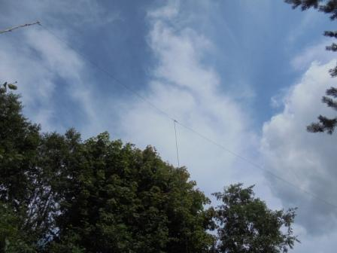
Long Dipole.
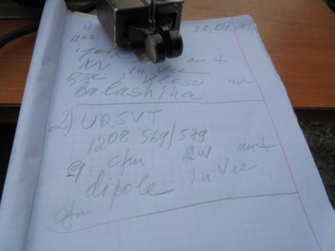
Это я спешке записал UR5VT, на радостях! Я позывной UR7VT, естественно, помню- 21 (двадцать первое!) QSO!
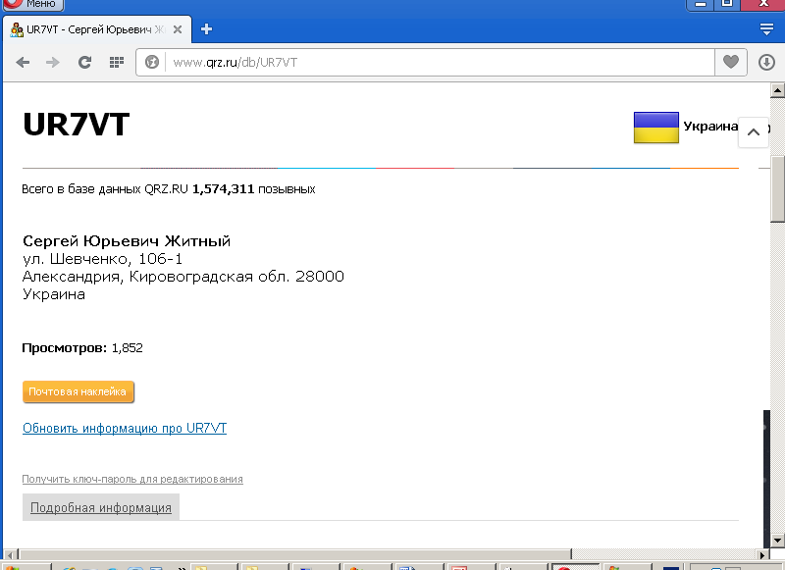

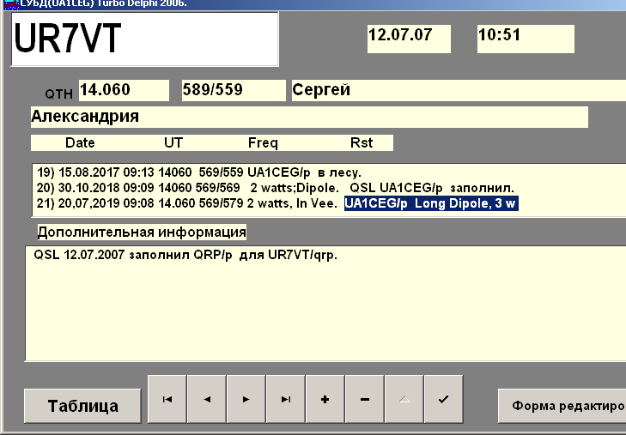

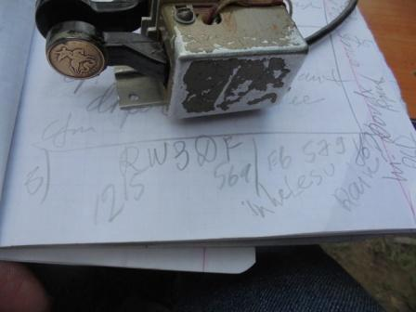

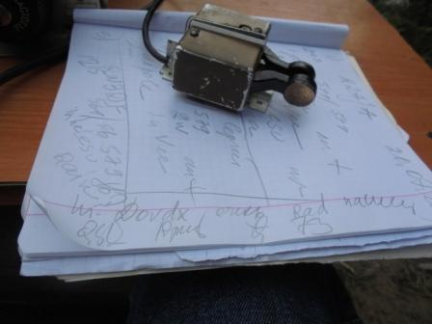

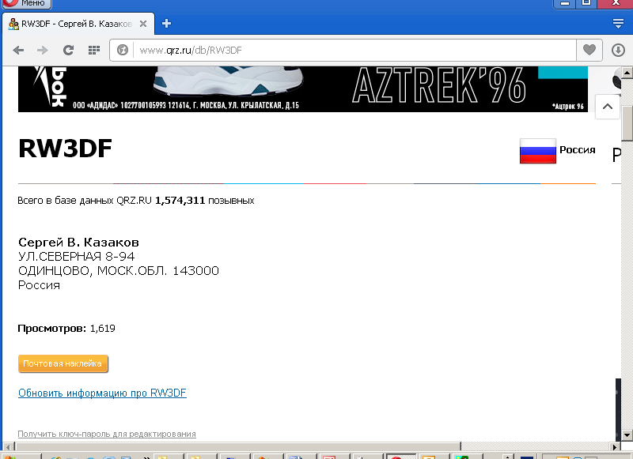

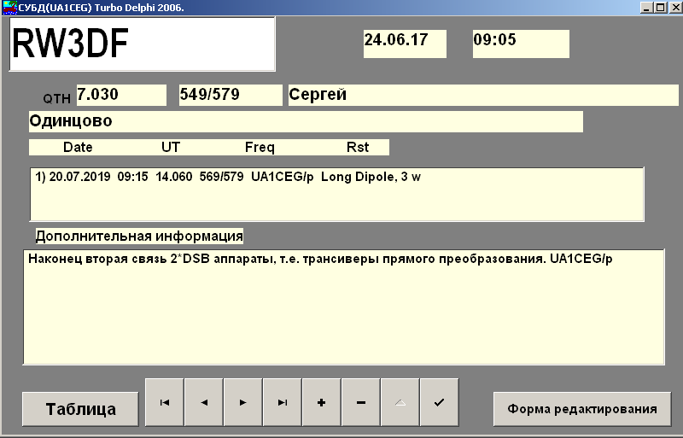

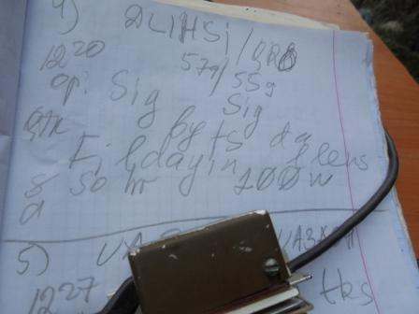

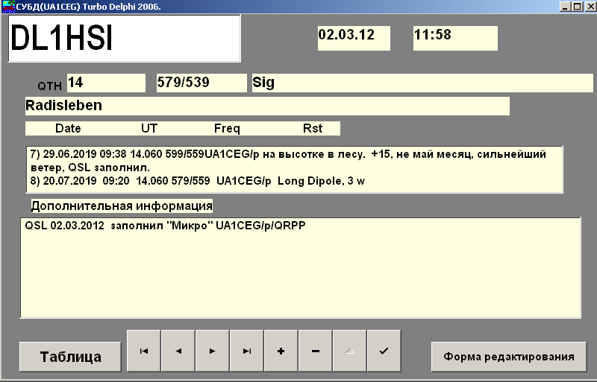

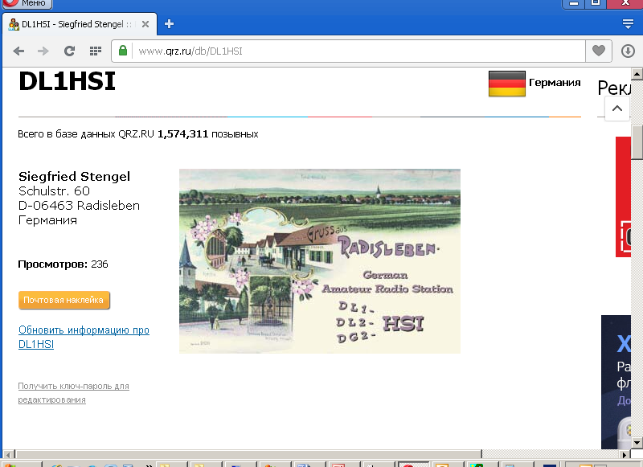

9-e QSO с Зигфридом!
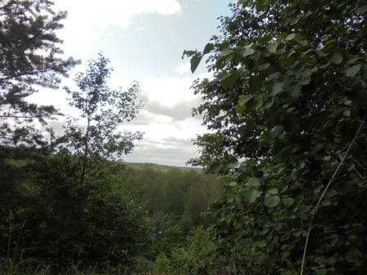
Вид с высотки.
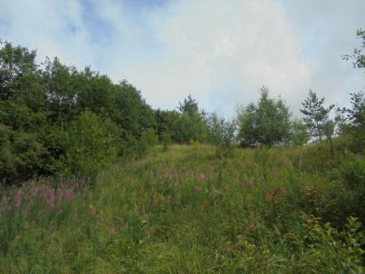

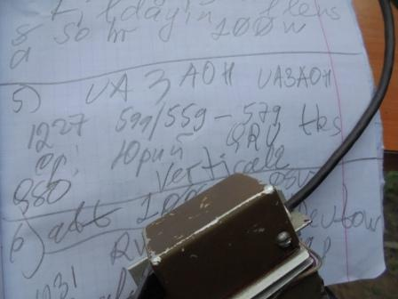

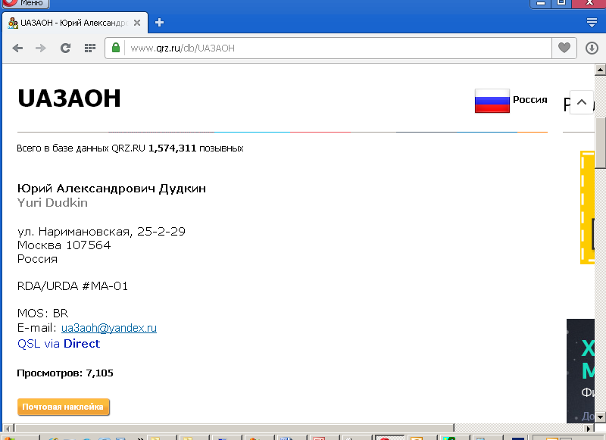

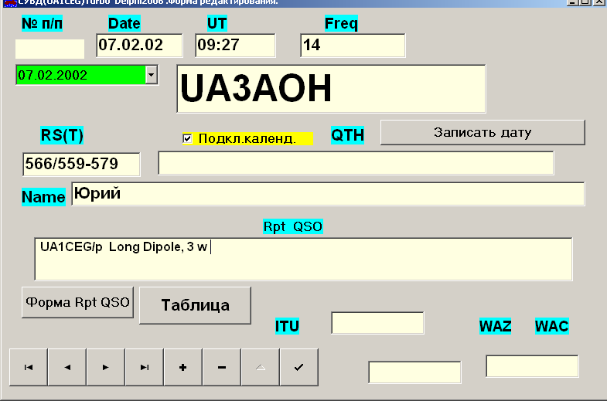

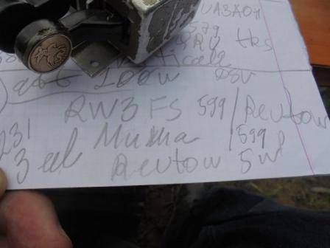

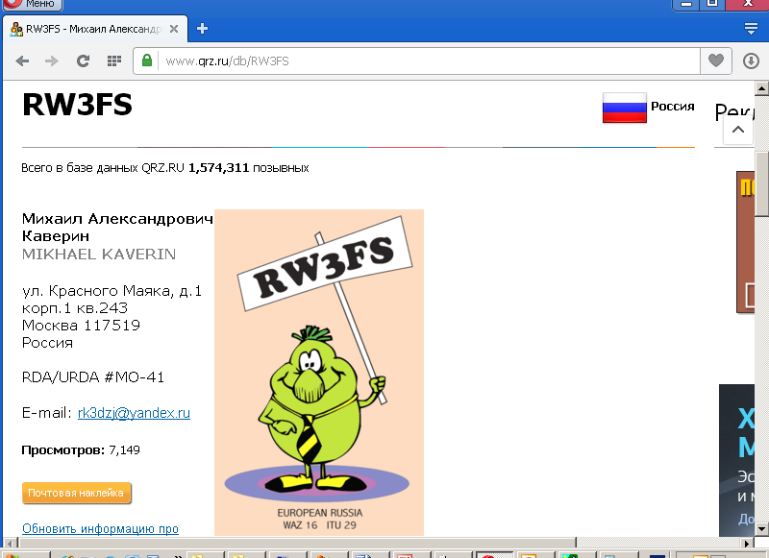

Здравствуйте, Юрий Сергеевич!
Прохождение невероятное сегодня.
Одинаково Вас принимал на 3 элемента и на вертикал.
9 по С-метру. На Яги Ваша связь с АОХа была с плюсами.
3 ватта из мертвой зоны. Настоящая ДэИкс связь.
Михаил.

Михаил человек известный, автор статей в журнале «Радио», добрейшей души человек, прислал мне транзисторы, в моей самоделке они используются. Михаил Александрович громадная благодарность!

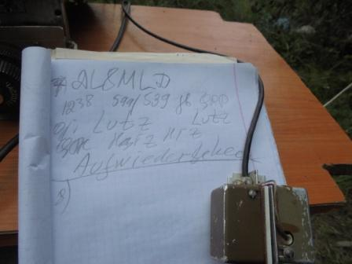

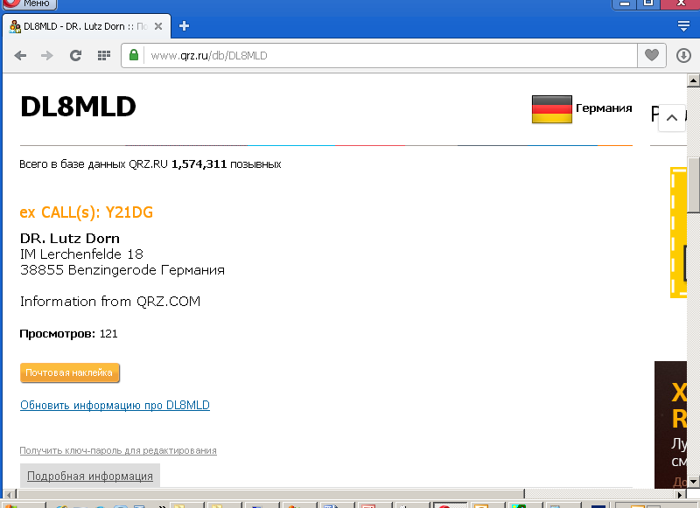

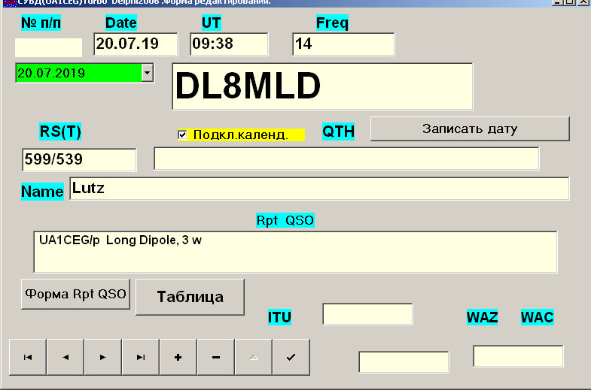

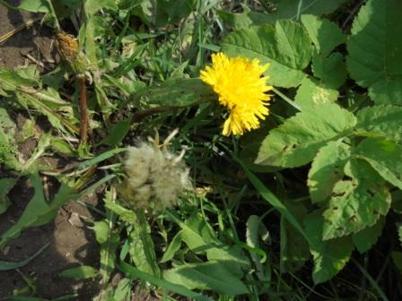

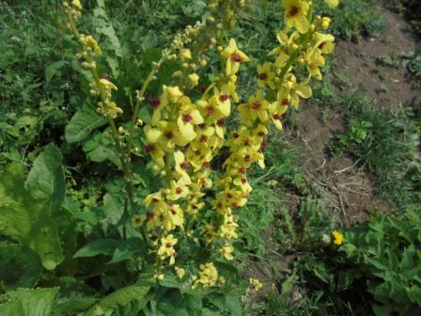

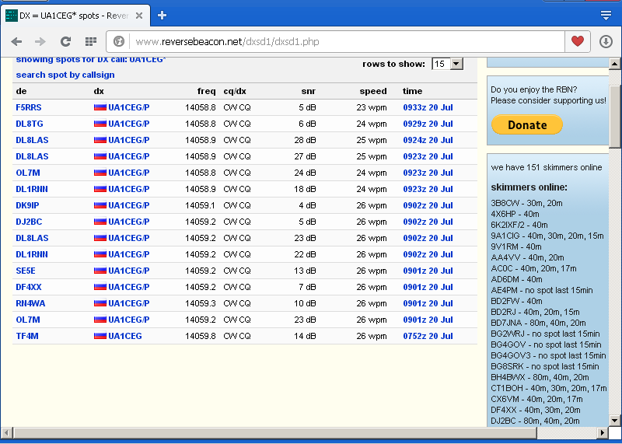

Следующие высококвалифицированные коллеги услышали сигнал моего самодельного 3- ваттного аппарата и провели QSO:

- R2AJA/p/QRP;
- UR7VT/QRP (2 watts);
- RW3DF;
- DL1HSI;
- UA3AOH;
- RW3FS;
- DL8MLD.

Всем громадное уважение и благодарность!
==================================================================
Часть вторая: «Всероссийские соревнования по радиосвязи на КВ (CW, SSB)».
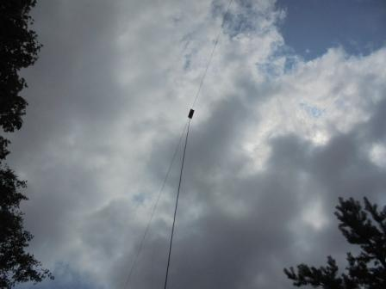

Сергей RW3DF сказал (CW естественно!) что их дождь просто заливает… Я, вообще-то морально был готов к дождю, но к удивлению, погода стала улучшаться! Дождя не было!

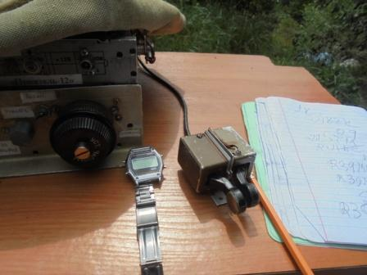
Достаю «тестовые» часы и начинаю поддерживать тест.
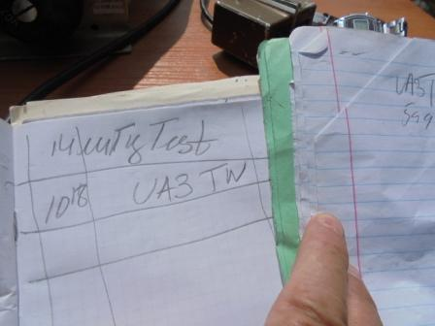

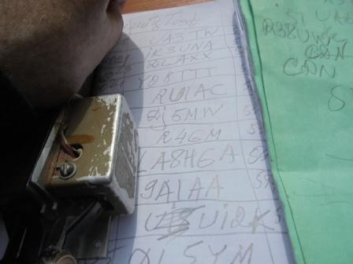

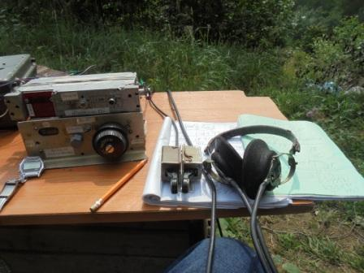

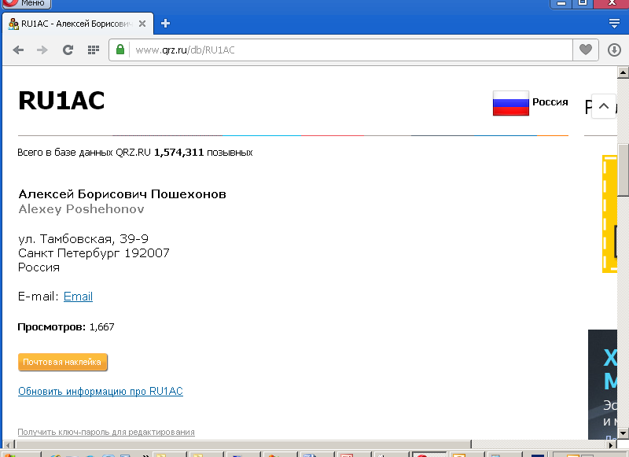

Прекрасно прошло QSO!
(А, между прочим, обычно тяжело провести QSO с Петербургом!)
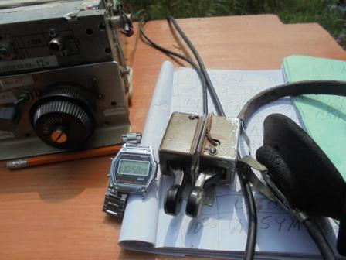

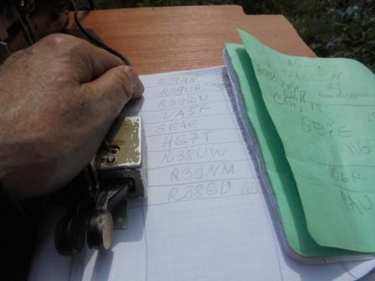

Провёл 20 QSO. Тест поддержал!
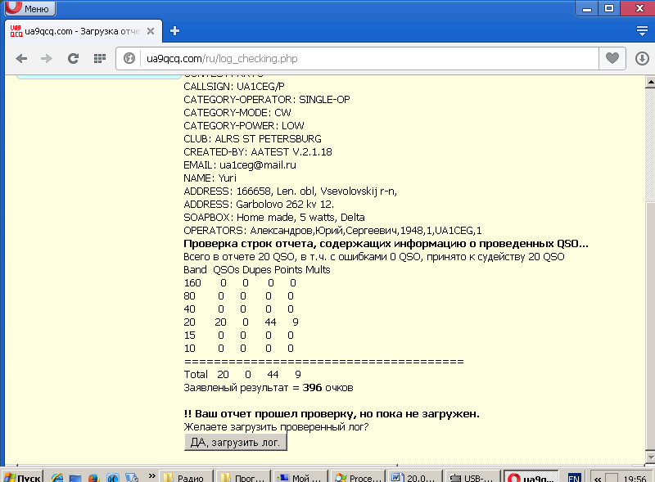

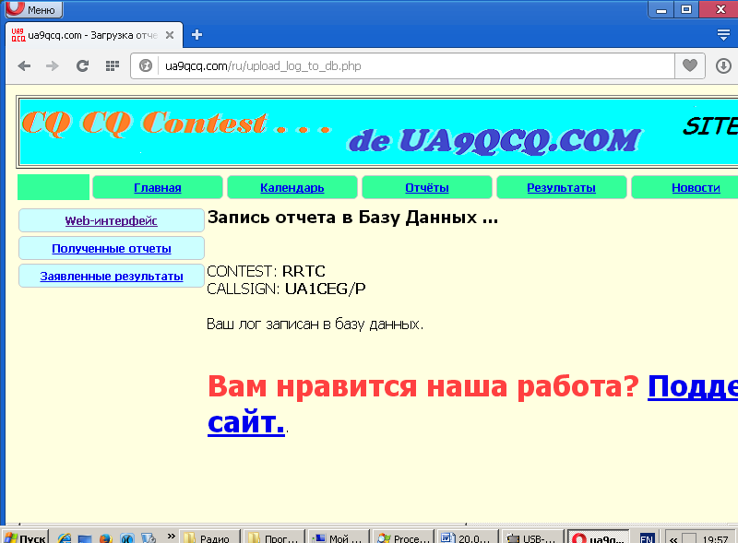

Отчёт получен!

Прекрасно прошёл выход в леса- поля!

До встречи в эфире!
73! UA1CEG.

